ЗАТВЕРДЖЕНО
Науково-методичною радою Державного університету «Житомирська політехніка»
протокол від ______ 2025 р. №

МЕТОДИЧНІ РЕКОМЕНДАЦІЇ
для проведення практичних занять
з навчальної дисципліни
«ЕЛЕКТРИЧНА ЧАСТИНА СТАНЦІЙ ТА ПІДСТАНЦІЙ»

для здобувачів вищої освіти освітнього ступеня «бакалавр»
спеціальності 141 «Електроенергетика, електротехніка та електромеханіка»
освітня програма «Комп’ютеризоване управління енергетичними системами»
факультет комп’ютерно-інтегрованих технологій, мехатроніки і робототехніки
кафедра робототехніки, електроенергетики та автоматизації
ім. проф. Б.Б. Самотокіна

Схвалено на засіданні кафедри
робототехніки, електроенергетики
та автоматизації
ім. проф. Б.Б. Самотокіна
24 жовтня 2025 р., протокол № 09
Завідувач кафедри
_______ Олексій ГРОМОВИЙ

Розробник: кандидат технічних наук, доцент, декан факультету комп’ютерно-інтегрованих технологій, мехатроніки і робототехніки Андрій ТКАЧУК

Житомир
2025
ЗМІСТ

1 | Практичне заняття 1. Розрахунок електричних навантажень електричної станції | 3
2 | Практичне заняття 2. Розрахунок та вибір силового трансформатора електричної станції | 8
3 | Практичне заняття 3. Проєктування розподільчого устрою (РУ) електричної станції | 13
4 | Практичне заняття 4. Розрахунок струмів короткого замикання на електричній станції | 20
5 | Практичне заняття 5. Розрахунок електричних навантажень підстанції | 26
6 | Практичне заняття 6. Побудова однолінійної схеми електричної частини підстанції | 31
7 | Практичне заняття 7. Розрахунок втрат електричної енергії в трансформаторах і РУ підстанції | 37
8 | Практичне заняття 8. Розрахунок заземлювального устрою підстанції | 43

Практична робота №1
Розрахунок електричних навантажень електричної станції. Аналіз структури енергоспоживання об’єкта

Мета: формування вмінь визначати структуру енергоспоживання електроенергетичного, промислового або комунального об’єкта на основі даних обліку, виконувати порівняльний аналіз часток електричної та теплової енергії, ідентифікувати найбільших споживачів та обґрунтовувати потенційні зони енергозбереження з позицій енергетичного балансу.

Короткі теоретичні відомості
Структура енергоспоживання об’єкта є узагальненою характеристикою, що відображає розподіл сумарних енергетичних витрат за видами енергоносіїв та за функціональними групами споживачів і, відповідно, формує основу для ідентифікації пріоритетних напрямів підвищення енергоефективності. У практиці енергоменеджменту під видами енергії зазвичай розуміють електричну енергію, теплову енергію та паливні ресурси (природний газ, рідке паливо, тверде паливо тощо), тоді як групування споживачів виконують відповідно до їхнього технологічного призначення: електроприводи (насоси, вентилятори, компресори, приводи механізмів), освітлення, системи вентиляції та кондиціювання повітря (HVAC), основні технологічні процеси, а також допоміжні системи (котельні, теплові пункти, стиснене повітря, насосні станції, ІТ-інфраструктура). Такий підхід забезпечує не лише опис «скільки» енергії споживається, але й пояснює «де» та «чому» вона витрачається, що є критично важливим для формування адресних технічних заходів.
Оскільки різні енергоносії мають відмінні фізичні одиниці вимірювання (кВт·год для електроенергії, ГДж або Гкал для тепла, м³ або кг/т для палива), коректне порівняння їхнього внеску в загальний енергетичний баланс потребує приведення до єдиного енергетичного еквівалента. Найпоширенішим варіантом є приведення до кВт·год, що дозволяє інтегрувати всі складові в одну сумарну величину та коректно визначати частки окремих компонентів. Для теплової енергії використовується співвідношення 1 ГДж = 277,78 кВт, яке випливає з визначення джоуля та зв’язку між джоулем і ват-годиною. Після приведення до єдиних одиниць стає можливим розрахунок часток за видами енергії, порівняння енергоємності підсистем, а також подальший перехід до вартісної оцінки з урахуванням тарифів, якщо аналіз виконується в економічному контексті.
Аналітичним інструментом, що підвищує практичну цінність структурного аналізу, є принцип Парето (правило 80/20), який використовується для виявлення ключових споживачів, що формують основну частку сумарних витрат. Його застосування полягає в ранжуванні груп споживачів або окремих установок за спаданням їхнього внеску в енергоспоживання (або у витрати) та побудові кумулятивної (накопиченої) частки. У типових енергетичних системах невелика кількість споживачів (орієнтовно 20%) часто забезпечує переважну частку сумарного споживання (до 80%), що означає доцільність концентрації ресурсів енергозбереження саме на цих позиціях. У результаті формуються пріоритети для заходів, наприклад, модернізація електроприводів і впровадження частотного регулювання у випадку домінування насосно-вентиляційних навантажень, оптимізація систем HVAC при високій частці вентиляції/кондиціювання, або тепломодернізація огороджувальних конструкцій і регулювання теплопостачання при значному внеску теплової складової.

Порядок виконання роботи
- Зібрати вихідні дані за період (місяць/квартал/рік): W_{ел}​ (кВт·год), Q_{тепл}​ (ГДж або МВт·год), за можливості – розподіл електроспоживання за групами.
- Перевести теплову енергію у кВт·год-еквівалент:
- Обчислити сумарне приведене споживання:
- Побудувати структуру електроспоживання за групами (частки, ранжування).
- Виділити основні споживачі (топ-2/топ-3) та сформувати перелік зон енергозбереження (технічні + організаційні).
- Зробити короткий висновок.

Приклад виконання практичної
Вихідні дані (за рік):
W_{ел} = 1 200 000 кВт, Q_{тепл} = 2 800 ГДж.
Розподіл електроспоживання (кВт·год): приводи 540 000; HVAC 300 000; освітлення 180 000; інше 180 000.
Коефіцієнт приведення: 1 ГДж = 277,78 кВт.

Приведення теплової енергії до кВт·год:

Сумарне приведене енергоспоживання:

Частки електричної та теплової складових у сумарному балансі:
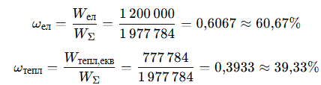

Частки груп споживачів у електроспоживанні:

Аналіз за принципом Парето (ранжування + кумулятивна частка):
Упорядковуємо за спаданням внеску в W_{ел}​: приводи (45%) – HVAC (25%) – Освітлення (15%) – Інше (15%). Кумулятивно: 45% – 70% – 85% – 100%. Отже, топ-2 споживачі (приводи + HVAC) формують 70% електроспоживання, тому саме вони є першочерговими точками найбільшого впливу.

Висновок: домінуючими електроспоживачами є електроприводи та HVAC (разом 70% у W_{ел}​), тому доцільно першочергово реалізовувати заходи: (1) модернізація приводів (двигуни IE3/IE4, ЧРП, оптимізація режимів та завантаження), (2) оптимізація вентиляції/кондиціювання (рекуперація, керування за попитом, оптимізація графіків та уставок), (3) зменшення теплового навантаження та втрат (утеплення/герметизація, погодозалежне регулювання, балансування системи, вузол обліку та регулятори).

*Для варіантів, де задані відсотки по групах, енергію кожної групи можна знайти як:
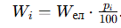

Варіанти виконання практичної
№ | Wел, кВт·год | Qтепл, ГДж | Wтепл,екв, кВт·год | WΣ, кВт·год | ωел, % | ωтепл, % | Топ-2 ел.споживачі | Топ-2, сума | 3 зони енергозбереження
1 | 850 000 | 1900 | 527 782 | 1 377 782 | 61,69 | 38,31 | Приводи, HVAC | 78% | Приводи; HVAC; Тепло
2 | 1 050 000 | 2400 | 666 672 | 1 716 672 | 61,16 | 38,84 | Приводи, HVAC | 72% | Приводи; HVAC; Тепло
3 | 620 000 | 1300 | 361 114 | 981 114 | 63,19 | 36,81 | Приводи, HVAC | 75% | Приводи; HVAC; Тепло
4 | 1 800 000 | 3100 | 861 118 | 2 661 118 | 67,64 | 32,36 | Приводи, HVAC | 70% | Приводи; HVAC; Тепло
5 | 430 000 | 900 | 250 002 | 680 002 | 63,24 | 36,76 | HVAC, Приводи | 75% | HVAC; Приводи; Тепло
6 | 970 000 | 1600 | 444 448 | 1 414 448 | 68,58 | 31,42 | Приводи, HVAC | 75% | Приводи; HVAC; Тепло
7 | 1 250 000 | 2700 | 750 006 | 2 000 006 | 62,50 | 37,50 | Приводи, HVAC | 70% | Приводи; HVAC; Тепло
8 | 760 000 | 2100 | 583 338 | 1 343 338 | 56,58 | 43,42 | Приводи, HVAC | 70% | Приводи; HVAC; Тепло
9 | 1 420 000 | 2200 | 611 116 | 2 031 116 | 69,91 | 30,09 | Приводи, Освітлення | 72% | Приводи; Освітлення; Тепло
10 | 540 000 | 1800 | 500 004 | 1 040 004 | 51,92 | 48,08 | Приводи, HVAC | 75% | Приводи; HVAC; Тепло
11 | 2 050 000 | 3800 | 1 055 564 | 3 105 564 | 66,01 | 33,99 | Приводи, HVAC | 70% | Приводи; HVAC; Тепло
12 | 690 000 | 1100 | 305 558 | 995 558 | 69,31 | 30,69 | Приводи, HVAC | 75% | Приводи; HVAC; Тепло
13 | 1 120 000 | 1500 | 416 670 | 1 536 670 | 72,88 | 27,12 | Приводи, HVAC | 70% | Приводи; HVAC; Тепло
14 | 810 000 | 1400 | 388 892 | 1 198 892 | 67,56 | 32,44 | HVAC, Приводи | 70% | HVAC; Приводи; Тепло
15 | 1 600 000 | 2900 | 805 562 | 2 405 562 | 66,51 | 33,49 | Приводи, HVAC | 75% | Приводи; HVAC; Тепло

Практична робота №2
Розрахунок та вибір силового трансформатора електричної станції

Мета: набуття вмінь визначати необхідну номінальну потужність та кількість силових трансформаторів електричної станції за результатами розрахунку навантаження, з урахуванням резервування за критерієм надійності (зокрема N–1), допустимих перевантажень, режимів роботи та техніко-економічних обмежень, а також виконувати перевірку трансформатора за струмом і напругою.

Короткі теоретичні відомості
Вибір силового трансформатора в системах електропостачання виконується з урахуванням необхідності надійної передачі максимальної повної потужності навантаження S_{max}​ за прийнятої схеми живлення та резервування, а також з дотриманням допустимих режимів завантаження в нормальних і післяаварійних умовах. Оскільки трансформатор працює з повною потужністю S (кВА, МВА), яка враховує як активну, так і реактивну складові, саме S_{max}​ використовується як основний розрахунковий параметр для підбору номіналу. Практично це означає, що навіть при незмінній активній потужності збільшення реактивної складової (зниження cosφ) підвищує потрібну повну потужність і може вимагати трансформатор більшого номіналу або заходів компенсації реактивної потужності.
За наявності групи з n паралельно працюючих трансформаторів (наприклад, двотрансформаторна підстанція) навантаження в нормальному режимі розподіляється між ними. Для забезпечення технологічного резерву, зниження теплового старіння ізоляції та врахування можливих короткочасних перевантажень на практиці задають допустимий коефіцієнт завантаження в нормальному режимі k_{н}​ (типово в межах 0,6–0,8). Тоді при рівномірному розподілі навантаження кожний трансформатор не повинен перевищувати приблизно k_{н}S_{н} , де S_{н} – його номінальна потужність. Такий підхід зменшує втрати від перегріву, підвищує ресурс і дозволяє гнучкіше реагувати на добові/сезонні коливання навантаження.
Критичним етапом є перевірка роботи в аварійному режимі за критерієм N–1, коли один трансформатор відключається (через аварію або ремонт), а решта n−1 повинні забезпечити живлення навантаження. У цьому випадку допускається робота з перевантаженням, що задається коефіцієнтом k_{ав}​ (за умовами задачі або нормативними обмеженнями). Фізично k_{ав}​ відображає можливість короткочасно або обмежено в часі перевищити номінальне завантаження без недопустимого перегріву обмоток і масла. У спрощеному інженерному підході умову забезпечення S_{max}​ у режимі N–1 записують як:
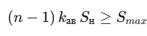
звідки отримують оцінку необхідного номіналу одного трансформатора:
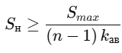
Для найпоширенішого випадку n=2 (два трансформатори) маємо:
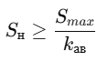
Після вибору найближчого стандартного номіналу (з ряду типових потужностей) доцільно додатково перевірити нормальний режим за коефіцієнтом k_{н}​: якщо у звичайній роботі навантаження на один трансформатор S_{max} /n є завеликим відносно k_{н}S_{н}​, це може означати недостатній запас і потребу у більшому номіналі або корекції схеми (наприклад, інше резервування, розвантаження за рахунок компенсації реактивної потужності).
Завершальним етапом базового вибору є перевірка струмів на відповідній стороні трансформатора, оскільки саме струми визначають термічну та електродинамічну напруженість елементів, а також впливають на вибір апаратури, кабелів і шин. Номінальний лінійний струм на стороні з лінійною напругою U визначають як:
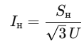
де S_{н}​ беруть у ВА (або кВА з узгодженням одиниць), а U – у В. Аналогічно оцінюють струми для нормального та аварійного режимів з урахуванням фактичного завантаження, після чого перевіряють відповідність комутаційної апаратури та струмопровідних частин допустимим тривалим струмам і умовам нагріву.

Порядок виконання роботи
- Взяти S_{max}​ зі заняття 1 (або задане).
- Задати кількість трансформаторів n та вимогу резервування (N–1), прийняти k_{ав}​ (за умовою).
- Розрахувати мінімальний номінал одного трансформатора S_{н},_{розр}​.
- Обрати стандартний номінал S_{н} ≥ S_{н,розр}​.
- Перевірити струми на ВН/НН, обґрунтувати вибір групи з’єднання та РПН/ПБВ (за потреби).
- Сформулювати висновок.

Приклад виконання практичної
Дано: S_{max} = 1544,91 кВА, n = 2, k_{ав} = 1,4. Перевірка струму на стороні U = 6 кВ.
Мінімальний номінал одного трансформатора:
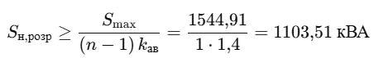
Вибір стандартного номіналу:
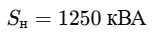

Перевірка струму на стороні 6 кВ:
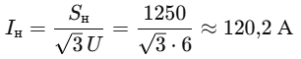
Перевірка режимів:
- Нормальний режим:
- Аварійний режим: допустимо k_{ав}S_{н}=1,4⋅1250=1750 кВА, а потрібно 1544,91 кВА, звідси умова N–1 виконується.

Висновок: вибір 2×1250 кВА забезпечує передачу S_{max}​ у нормальному режимі та виконання вимоги N–1 з допустимим аварійним перевантаженням.

*Прийнятий типовий ряд для вибору S_{н}:
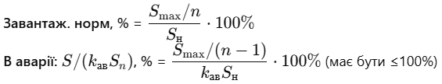
Варіанти виконання практичної
№ | S_{max}, кВА | U, кВ | n | k_{ав} | S_{н,розр}, кВА | S_{н} (стандарт), кВА | I_{н}, А | Завантаж. норм, % | В аварії: S/(k_{ав}S_{n}), %
1 | 980 | 6 | 2 | 1,30 | 753,8 | 1 000 | 96,2 | 49,0 | 75,4
2 | 1 450 | 6 | 2 | 1,40 | 1035,7 | 1 250 | 120,3 | 58,0 | 82,9
3 | 2 100 | 10 | 2 | 1,40 | 1500,0 | 1 600 | 92,4 | 65,6 | 93,8
4 | 3 200 | 10 | 2 | 1,30 | 2461,5 | 2 500 | 144,3 | 64,0 | 98,5
5 | 5 200 | 10 | 3 | 1,20 | 2166,7 | 2 500 | 144,3 | 69,3 | 86,7
6 | 7 500 | 10 | 2 | 1,40 | 5357,1 | 6 300 | 363,7 | 59,5 | 85,0
7 | 8 800 | 6 | 3 | 1,25 | 3520,0 | 4 000 | 384,9 | 73,3 | 88,0
8 | 12 000 | 10 | 2 | 1,30 | 9230,8 | 10 000 | 577,4 | 60,0 | 92,3
9 | 16 500 | 10 | 3 | 1,20 | 6875,0 | 10 000 | 577,4 | 55,0 | 68,8
10 | 24 000 | 35 | 2 | 1,30 | 18461,5 | 25 000 | 412,4 | 48,0 | 73,8
11 | 18 000 | 35 | 2 | 1,20 | 15000,0 | 16 000 | 263,9 | 56,2 | 93,8
12 | 30 000 | 110 | 2 | 1,25 | 24000,0 | 25 000 | 131,2 | 60,0 | 96,0
13 | 42 000 | 110 | 3 | 1,20 | 17500,0 | 25 000 | 131,2 | 56,0 | 70,0
14 | 60 000 | 110 | 2 | 1,30 | 46153,8 | 63 000 | 330,7 | 47,6 | 73,3
15 | 95 000 | 220 | 2 | 1,25 | 76000,0 | 80 000 | 209,9 | 59,4 | 95,0

Практична робота №3
Проєктування розподільчого устрою (РУ) електричної станції

Мета: формування навичок проєктування розподільчого устрою електричної станції шляхом вибору номінальних параметрів шин, вимикачів, роз’єднувачів, вимірювальних трансформаторів струму і напруги та основних схемних рішень, з урахуванням розрахункових струмів навантаження, струмів короткого замикання, категорії надійності та вимог електробезпеки.

Короткі теоретичні відомості
Розподільчий устрій (РУ) як елемент електроенергетичної системи призначений для приймання, перетворення (за потреби), розподілу та комутації електричної енергії між приєднаннями, а також для забезпечення необхідного рівня надійності, безпеки та якості електропостачання. Його техніко-експлуатаційні характеристики визначаються передусім номінальною напругою, номінальними струмами струмопровідних частин (шин, вводів, кабельних приєднань) і комутаційних апаратів, а також здатністю обладнання витримувати та вимикати струми короткого замикання. У практиці проєктування та інженерних розрахунків ключовим є узгодження параметрів РУ з режимами роботи мережі: у нормальних умовах з максимальними тривалими навантаженнями, а в аварійних зі значеннями струмів короткого замикання та динамічними впливами, що їх супроводжують.
Вибір вимикача (автоматичного вимикача або високовольтного вимикача залежно від класу напруги) здійснюють за сукупністю електричних і комутаційних умов. По-перше, його номінальна напруга повинна бути не нижчою за напругу мережі, тобто U_{н. вим} ≥ U_{мер}​, що гарантує допустимі електричні напруження ізоляції в робочих і перехідних режимах. По-друге, номінальний струм вимикача має перевищувати або дорівнювати максимальному робочому струму приєднання: I_{н. вим} ≥ I_{max}​. Ця умова забезпечує допустимий нагрів струмопровідних частин у тривалому режимі та ресурс апарата при комутаціях під навантаженням. По-третє, визначальною для безпеки та селективності захистів є комутаційна здатність на короткому замиканні: відключна здатність вимикача повинна бути не меншою за очікуваний початковий симетричний струм КЗ у точці встановлення, тобто I_{відкл} ≥ I_{k}′′​, або, еквівалентно, за відключною потужністю S_{відкл}​, яка задається заводом-виробником для відповідного класу напруги. Фактично це означає, що вимикач повинен надійно розірвати коло при найгіршому сценарії КЗ з урахуванням електромагнітних та теплових впливів, а також відновити ізоляційну міцність між контактами після гасіння дуги.
Шини та інші струмопровідні частини РУ вибирають, виходячи з допустимого тривалого струму та допустимого нагріву. У спрощеній інженерній постановці переріз шин визначають за щільністю струму J: для міді орієнтовно J≈2–2,5 А/мм², для алюмінію – J≈1,2–1,6 А/мм² (конкретне значення залежить від умов охолодження, конструкції РУ, температури довкілля та заданих умов задачі). Тоді необхідна площа перерізу оцінюється як A ≥ I_{max}/J, після чого обирають найближчий стандартний профіль шин (плоскі, трубчасті тощо). Однак вибір за нагрівом є лише першою перевіркою: у режимі короткого замикання шини повинні витримувати як термічну дію струму (нагрів за час спрацювання захисту), так і електродинамічну дію (механічні сили взаємодії струмів, що викликають згинання й ударні навантаження). У повному розрахунку термічну стійкість перевіряють за інтегралом Джоуля I²t, а електродинамічну за піковим (ударним) струмом та допустимими зусиллями/прогинами. У навчальних задачах ці перевірки часто спрощують, використовуючи довідкові дані щодо допустимих струмів КЗ для типових шин і відстаней між опорами
Вимірювальні трансформатори струму (ТС) у складі РУ призначені для перетворення великих первинних струмів до стандартних вторинних значень (звичайно 5 А або 1 А) з метою живлення приладів обліку, вимірювання та релейного захисту. Їх вибір, насамперед, виконують за номінальним первинним струмом, який беруть близьким до розрахункового I_{max} ​ (із запасом, але без надмірного завищення, щоб не втрачати точність у робочій зоні). Додатково враховують клас точності (наприклад, 0,2S; 0,5; 1 для обліку/вимірювань; 5P, 10P або спеціальні класи для захистів), допустиме навантаження (VA) вторинних кіл та вимоги до роботи в режимі КЗ (точність і насичення сердечника для релейного захисту). Трансформатори напруги (ТН), відповідно, застосовують для зниження напруги до стандартних рівнів вимірювання (наприклад, 100 В або 100/$\sqrt{3}$В) і вибирають за номінальною напругою мережі, схемою приєднання (зірка/відкрита трикутник тощо), класом точності та умовами ізоляції.

Порядок виконання роботи
- Задати рівень напруги РУ (6/10/35/110 кВ), кількість приєднань, S_{max} або I_{max} ​, а також I_{k}′′​ на шинах.
- Обчислити за потреби:
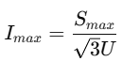
- Вибрати шини за I_{доп} ≥ I_{max}​ (за прийнятою J або таблично).
- Вибрати вимикач за U_{н}​, I_{н}​, I_{відкл} ≥ I_{k}′′​.
- Вибрати ТС (наприклад 200/5, 600/5 тощо) та ТН (наприклад 6/0,1 кВ; 10/0,1 кВ; 110/0,1 кВ) відповідно до схеми.
- Обрати тип схеми шин (одна система шин; секціонована; дві системи шин) за критеріями надійності.
- Оформити специфікацію основних елементів і короткий висновок.

Приклад виконання практичної
РУ 6 кВ, секціонована одна система шин
Дано: S_{max} = 1545 кВА, U = 6 кВ, струм КЗ на шинах I_{k}′′ = 20 кА.
(Для прикладу приймемо: 1 ввід + 6 відхідних ліній – доцільна секціонована одна система шин.)
Розрахунок максимального робочого струму:
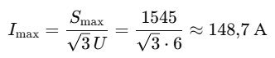
Вибір шин за допустимим тривалим струмом:
У спрощенні за щільністю струму для міді (приймемо J=2 А/мм²)
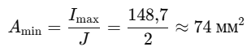
У КРУ 6–10 кВ зазвичай застосовують уніфіковані шини з більшим механічним запасом, тому приймаємо Cu 10×20 (200 мм²), що гарантовано забезпечує I_{доп} ≥ I_{max}​ (а перевірку термічної/електродинамічної стійкості при КЗ виконують окремо за довідковими даними шин або за умовою задачі).
Вибір вимикача:
Приймаємо типове рішення для КРУ 6 кВ (вакуумний вимикач):
- U_{н} = 6 кВ;
- I_{н} = 630А (із запасом відносно 148,7 А);
- I_{відкл} = 25 кА (оскільки 25 ≥ 20 кА)
Вибір трансформаторів струму (ТС) і напруги (ТН):
- ТС на ввід: близько до I_{max}​ – 200/5 (або 250/5 за уніфікацією)
- ТН: 6/0,1 кВ (100 В вторинна напруга для вимірювань/обліку)

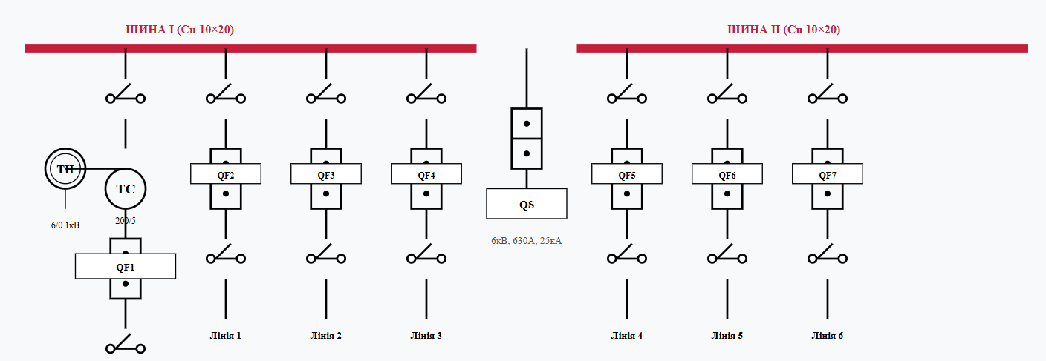
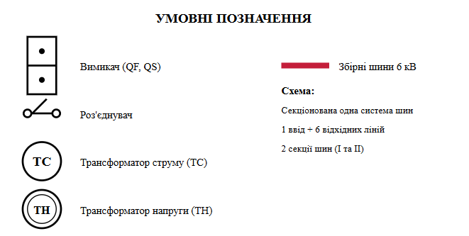
Специфікація:
- Шини: Cu 10×20 (200 мм²);
- Вимикачі приєднань: 6 кВ, 630 А, 25 кА;
- Секційний вимикач: 6 кВ, 630 А, 25 кА;
- ТС: 200/5 (ввід);
- ТН: 6/0,1 кВ.

Варіанти виконання практичної
Прийнято для уніфікованого навчального підбору:
- шини Cu за J ≈ 2 А/мм² (спрощено);
- стандартні номінали вимикачів за струмом: 6/10 кВ – 630/1250 А; 35 кВ – 630/1250 А; 110 кВ – мінімум 1250 А;
- відключна здатність: найближче стандартне значення не менше I_{k}′′​;
- ТС: найближче стандартне відношення не менше I_{max}​;
- ТН: U/0,1 кВ;
- схема шин: до 8 приєднань – одна система шин; 9–14 – секціонована; ≥15 – дві системи шин.

№ | U, кВ | Smax, кВА | I_{k}'' , кА | Приєднань | Imax, А | Шини (Cu, J≈2 А/мм²) | Вимикач (Un; In; Iвідкл) | ТС | ТН | Схема шин
1 | 6 | 2200 | 16 | 8 | 211,7 | Cu 10×20 (200 мм²) | 6 кВ; 630 А; 16 кА | 250/5 | 6/0,1 кВ | Одна система шин
2 | 6 | 3200 | 20 | 10 | 307,9 | Cu 10×20 (200 мм²) | 6 кВ; 630 А; 20 кА | 400/5 | 6/0,1 кВ | Одна система шин, секціонована (секційний вимикач)
3 | 10 | 4500 | 25 | 12 | 259,8 | Cu 10×20 (200 мм²) | 10 кВ; 630 А; 25 кА | 300/5 | 10/0,1 кВ | Одна система шин, секціонована (секційний вимикач)
4 | 10 | 8000 | 31,5 | 14 | 461,9 | Cu 10×30 (300 мм²) | 10 кВ; 630 А; 31,5 кА | 500/5 | 10/0,1 кВ | Одна система шин, секціонована (секційний вимикач)
5 | 10 | 12000 | 40 | 18 | 692,8 | Cu 10×40 (400 мм²) | 10 кВ; 1250 А; 40 кА | 750/5 | 10/0,1 кВ | Дві системи шин (подвійні), з шиноз’єднувальним вимикачем
6 | 35 | 20000 | 25 | 10 | 329,9 | Cu 10×20 (200 мм²) | 35 кВ; 630 А; 25 кА | 400/5 | 35/0,1 кВ | Одна система шин, секціонована (секційний вимикач)
7 | 35 | 30000 | 31,5 | 12 | 494,9 | Cu 10×30 (300 мм²) | 35 кВ; 630 А; 31,5 кА | 500/5 | 35/0,1 кВ | Одна система шин, секціонована (секційний вимикач)
8 | 35 | 45000 | 40 | 14 | 742,3 | Cu 10×40 (400 мм²) | 35 кВ; 1250 А; 40 кА | 750/5 | 35/0,1 кВ | Одна система шин, секціонована (секційний вимикач)
9 | 110 | 60000 | 31,5 | 8 | 314,9 | Cu 10×20 (200 мм²) | 110 кВ; 1250 А; 31,5 кА | 400/5 | 110/0,1 кВ | Одна система шин, секціонована (секційний вимикач)
10 | 110 | 90000 | 40 | 10 | 472,4 | Cu 10×30 (300 мм²) | 110 кВ; 1250 А; 40 кА | 500/5 | 110/0,1 кВ | Одна система шин, секціонована (секційний вимикач)
11 | 110 | 120000 | 50 | 12 | 629,8 | Cu 10×40 (400 мм²) | 110 кВ; 1250 А; 50 кА | 750/5 | 110/0,1 кВ | Одна система шин, секціонована (секційний вимикач)
12 | 6 | 1800 | 12,5 | 6 | 173,2 | Cu 10×20 (200 мм²) | 6 кВ; 630 А; 16 кА | 200/5 | 6/0,1 кВ | Одна система шин
13 | 10 | 6000 | 20 | 10 | 346,4 | Cu 10×20 (200 мм²) | 10 кВ; 630 А; 20 кА | 400/5 | 10/0,1 кВ | Одна система шин, секціонована (секційний вимикач)
14 | 35 | 25000 | 20 | 8 | 412,4 | Cu 10×30 (300 мм²) | 35 кВ; 630 А; 20 кА | 500/5 | 35/0,1 кВ | Одна система шин, секціонована (секційний вимикач)
15 | 110 | 75000 | 31,5 | 9 | 393,6 | Cu 10×20 (200 мм²) | 110 кВ; 1250 А; 31,5 кА | 400/5 | 110/0,1 кВ | Одна система шин, секціонована (секційний вимикач)

Практична робота №4
Розрахунок струмів короткого замикання на електричній станції

Мета: набуття вмінь виконувати розрахунок початкових симетричних струмів короткого замикання у вузлах електричної станції шляхом визначення еквівалентного опору джерела живлення та елементів схеми заміщення, а також використовувати результати розрахунку для перевірки комутаційної апаратури і струмопровідних частин на електродинамічну та термічну стійкість.

Короткі теоретичні відомості
Для розрахунку струмів короткого замикання (КЗ) у трифазних мережах найпоширенішим інженерним підходом є застосування еквівалентування мережі за теоремою Тевенена, відповідно до якої вся ділянка системи електропостачання «від джерела до точки КЗ» замінюється еквівалентним джерелом напруги та еквівалентним повним опором. У такій постановці початковий симетричний струм трифазного КЗ I_{k}′′​ (тобто діюче значення симетричної складової струму в початковий момент після виникнення аварії, до істотного затухання аперіодичної складової) визначають співвідношенням:
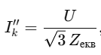
де U – лінійна напруга в місці КЗ, а Z_{екв}​ – повний еквівалентний опір кола КЗ (сума активної та реактивної складових), приведений до тієї сторони та рівня напруги, на якому виконується розрахунок. Важливо підкреслити, що в загальному випадку Z_{екв} ​ є комплексною величиною:
Наведена формула використовується для модулю опору, якщо розрахунок виконується у спрощеному вигляді без деталізації кутів зсуву фаз. У практичних задачах часто відомою є не вся структура мережі, а так звана потужність короткого замикання на шинах S_{k} (МВА), яка характеризує «жорсткість» системи: чим більша S_{k},тим менший еквівалентний опір мережі й тим більші очікувані струми КЗ. Для трифазного КЗ зв’язок між S_{k}​ та еквівалентним опором задається співвідношенням:
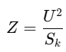
Якщо підставляти U у кіловольтах, а S_{k}​ у мегавольт-амперах, то чисельно Z отримаємо в омах, що зручно для подальшого сумування з опорами елементів мережі. Фізично ця формула є наслідком визначення повної потужності S = $\sqrt{3}$UI та виразу I = U/($\sqrt{3}$Z), звідки S_{k}=U²/Z. У такому поданні мережа з відомою S_{k} може бути замінена еквівалентним джерелом із внутрішнім опором Z, після чого опір трансформатора, кабельної лінії або реактора додають послідовно для отримання повного Z_{екв} до точки аварії.
Істотну частку еквівалентного опору в розподільчих мережах часто формує силовий трансформатор, опір якого в паспортних даних задається напругою короткого замикання u_{k}%. Параметр u_{k}% відображає відносне падіння напруги на трансформаторі за номінального струму при короткому замиканні вторинної обмотки і фактично характеризує його відносний імпеданс. Для переходу до абсолютного значення опору на стороні з напругою U використовують формулу:
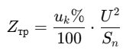
де S_{n} – номінальна потужність трансформатора. При узгоджених одиницях (наприклад, U у кВ, S_{n} у МВА) результат знову отримується в омах. У більш точних розрахунках опір трансформатора розділяють на активну та реактивну складові (за даними втрат короткого замикання), однак у базовому навчальному наближенні зазвичай приймають Z_{тр} ≈ X_{тр}​ (реактивна складова домінує), що спрощує обчислення струмів КЗ. Оскільки в реальних мережах елементи можуть бути задані на різних рівнях напруги, обов’язковою процедурою є приведення опорів до єдиної сторони. Приведення здійснюють через квадрат відношення напруг, що випливає з інваріантності потужності та зв’язку між напругою й струмом у трансформаторі:
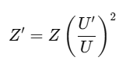
де Z – опір, заданий на стороні з напругою U, а Z′ – приведений опір на стороні з напругою U′. Така операція дозволяє коректно сумувати опори мережі, трансформатора та ліній в одному розрахунковому контурі, після чого визначають загальний:
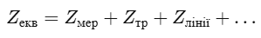
І вже за ним обчислюють I_{k}′′​. У підсумку метод Тевенена забезпечує методично правильний і наочно зрозумілий підхід до оцінювання початкового симетричного струму трифазного КЗ, який застосовується для вибору відключної здатності вимикачів, перевірки термічної та електродинамічної стійкості шин, а також для налаштування релейного захисту та автоматики.

Порядок виконання роботи
  - Задати схему (джерело/мережа з S_{k}​ або генератор із x_{d}′′​, трансформатор із S_{н}​, u_{k}%, лінії з r,x).
  - Обчислити опори елементів і привести їх до потрібної сторони.
  - Сумувати опори до точки КЗ:
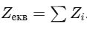
  - Розрахувати I_{k}′′​.
  - За необхідності оцінити ударний струм (коефіцієнт κ задається умовою або приймається орієнтовно):
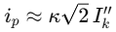

Приклад виконання практичної
Нижче показано оформлення розрахунку початкового симетричного струму трифазного КЗ I_{k}′′​ на шині НН за методом Тевенена (мережа задана потужністю КЗ на ВН + трансформатор).
Дано:
  - на шинах 110 кВ потужність КЗ: S_{k} = 2000 МВА;
  - трансформатор 110/6 кВ: S_{n} = 25 МВА, u_{k} = 10,5%;
  - точка КЗ – шини 6 кВ.

Еквівалентний опір мережі на стороні ВН (110 кВ)
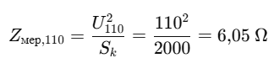

Приведення опору мережі на сторону НН (6 кВ)
Приведення здійснюють множенням на квадрат відношення напруг:
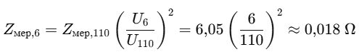

Опір трансформатора на стороні НН (6 кВ) за u_{k}%:
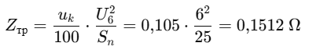

Сумарний еквівалентний опір до точки КЗ:

Початковий симетричний струм трифазного КЗ на шині 6 кВ:
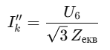
Якщо U₆ підставляти у вольтах, отримаємо ампери:
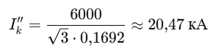
У цьому прикладі основну частку Z_{екв}​ формує трансформатор (0,1512 Ω), тоді як внесок мережі після приведення є значно меншим (≈0,018 Ω).
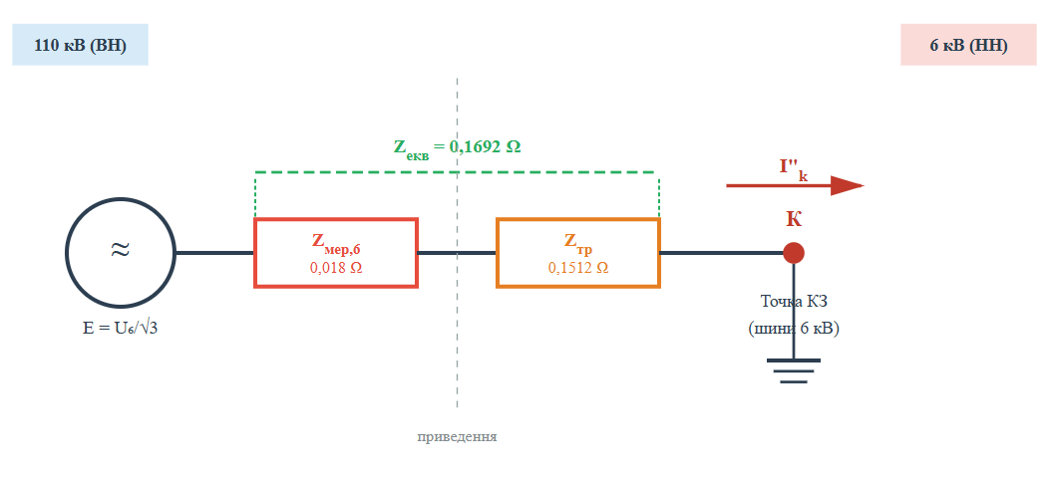

Варіанти виконання практичної
№ | UВН/UНН, кВ | S_{k}, МВА | S_{n}, МВА | u_{k}, %
1 | 110/10 | 1500 | 40 | 10,5
2 | 110/6 | 1200 | 25 | 11,0
3 | 110/6 | 2500 | 16 | 10,0
4 | 35/6 | 800 | 16 | 8,5
5 | 35/10 | 900 | 25 | 10,5
6 | 220/10 | 5000 | 63 | 11,5
7 | 220/35 | 4500 | 125 | 12,0
8 | 110/35 | 2000 | 63 | 11,0
9 | 110/10 | 1800 | 25 | 10,5
10 | 35/6 | 600 | 10 | 8,0
11 | 110/6 | 1600 | 40 | 10,5
12 | 110/10 | 2200 | 63 | 11,0
13 | 35/10 | 700 | 16 | 9,0
14 | 220/10 | 3500 | 40 | 10,5
15 | 110/6 | 1000 | 16 | 10,0

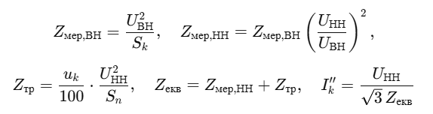

Практична робота №5
Розрахунок електричних навантажень підстанції

Мета: формування навичок розрахунку електричних навантажень підстанції за приєднаннями та групами споживачів із урахуванням коефіцієнтів попиту й одночасності, визначення активної, реактивної та повної потужностей на шинах різних рівнів напруги і розрахункових струмів для вибору силових трансформаторів підстанції та параметрів РУ.

Короткі теоретичні відомості
Навантаження підстанції в інженерних розрахунках розглядають як результуючу величину, що формується сумою розрахункових навантажень усіх відхідних ліній (фідерів) та споживання власних потреб підстанції. Такий підхід відображає реальний баланс потужностей на стороні низької напруги трансформатора і є необхідним для коректного вибору номінальної потужності трансформаторів, струмопровідних частин, комутаційної апаратури та параметрів захисту. На практиці до складу власних потреб включають електроприводи допоміжних механізмів (насоси, вентилятори), освітлення, системи керування, обігрів, зарядні пристрої оперативного струму тощо; їх ураховують або як окремий доданок потужності, або через узагальнений коефіцієнт, якщо детальна структура не задана.
Для кожного фідера, коли відомі встановлена активна потужність P_{вст}​ і коефіцієнт попиту k_{п}​, розрахункову (максимальну) активну потужність визначають за співвідношенням:
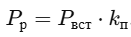
Коефіцієнт попиту відображає імовірнісний характер одночасної роботи обладнання та неповне використання встановленої потужності в розрахунковий максимум. Завдяки цьому перехід від паспортної (встановленої) потужності до розрахункової дозволяє уникати завищення результатів і водночас зберігати необхідний запас на пікові режими. Оскільки споживачі можуть мати різні значення коефіцієнта потужності cosφ, для кожного фідера доцільно окремо визначати реактивну складову. Реактивну потужність при відомому P_{р}​ та cosφ обчислюють через тангенс кута зсуву фаз:
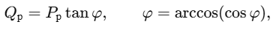
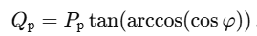
Такий запис зручний, коли cosφ заданий безпосередньо, а також дозволяє коректно підсумовувати реактивні навантаження різних приєднань. Далі виконують агрегування по підстанції: сумарну активну і реактивну потужності на стороні НН знаходять як:
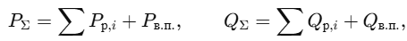
де P_{в.п.}, Q_{в.п.}​ – активна і реактивна складові власних потреб (якщо вони істотні та задані). На основі отриманих P_{Σ}​ і Q_{Σ}​ визначають сумарну повну потужність:
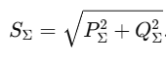
Саме S_{Σ}​ є базовою величиною для вибору трансформаторів, оскільки трансформатор обмежується по струму та нагріву, що відповідає повній потужності, а не лише активній. Для перевірки струмового навантаження шин і апаратів РУ розраховують лінійний струм на заданому рівні напруги U:
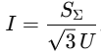
Узгодження одиниць є принциповим: якщо S_{Σ}​ задано в кВА, а U у кВ, то I отримаємо в амперах. Отримані значення S_{Σ}​ та I використовують як вихідні дані для подальших етапів проєктування: вибору кількості та номіналів трансформаторів (з урахуванням резервування), підбору шин і кабелів за допустимими тривалими струмами, вибору вимикачів та трансформаторів струму/напруги, а також для обґрунтування налаштувань релейного захисту і перевірок у нормальних та післяаварійних режимах.

Порядок виконання роботи
  - Задати перелік відхідних ліній (10/6/35 кВ) із P_{вст}​, k_{п}​, cosφ.
  - Розрахувати по кожній лінії P_{р}​, Q_{р}​.
  - Знайти P_{Σ}​, Q_{Σ}​, S_{Σ}​ для шин підстанції.
  - Визначити струм шин I.

Приклад виконання практичної
(шини 10 кВ, 6 приєднань)
Вихідні дані (МВт; k_{п}​; cosφ):
- 2,0; 0,65; 0,90
- 1,5; 0,70; 0,88
- 1,2; 0,60; 0,92
- 0,8; 0,75; 0,85
- 0,6; 0,80; 0,90
- власні потреби 0,2; 0,90; 0,95

Розрахунок активної потужності фідерів:
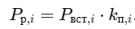
Розрахунок реактивної потужності фідерів:
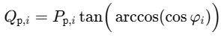
Зведена таблиця по фідерах (розрахунок P_{р,i}​, Q_{р,i}​):
Фідер | P_{вст}, МВт | k_{п} | cosφ | P_{р}, МВт | Q_{р}, МВАр
1 | 2.0 | 0.65 | 0.90 | 1.30 | 0.630
2 | 1.5 | 0.70 | 0.88 | 1.05 | 0.567
3 | 1.2 | 0.60 | 0.92 | 0.72 | 0.307
4 | 0.8 | 0.75 | 0.85 | 0.60 | 0.372
5 | 0.6 | 0.80 | 0.90 | 0.48 | 0.232
6 | 0.2 | 0.90 | 0.95 | 0.18 | 0.059

Сумарні потужності на шинах 10 кВ:
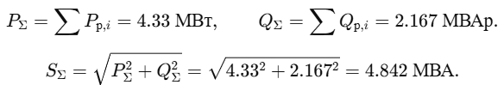
Струм на шинах 10 кВ:
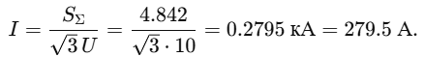
Висновок: за двотрансформаторної схеми N–1 (тобто при відмові одного трансформатора другий має прийняти всю S_{Σ} мінімальний номінал одного трансформатора в інженерному наближенні з допустимим аварійним перевантаженням k_{ав}​ оцінюють:
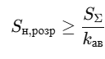
Наприклад, при типовому k_{ав} = 1.4:
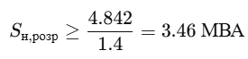
Доцільно прийняти 4 МВА (або 6.3 МВА за уніфікацією).
Варіанти виконання практичної
Структура комірки (P_{вст​} (МВт); k_{p}​; cosφ)
U = 10 кВ для всіх варіантів.
№ | Фідер 1 | Фідер 2 | Фідер 3 | Фідер 4 | Фідер 5 | Фідер 6
1 | 2,4; 0,60; 0,90 | 1,6; 0,70; 0,88 | 1,1; 0,65; 0,92 | 0,9; 0,75; 0,85 | 0,7; 0,80; 0,90 | 0,25; 0,90; 0,95
2 | 3,0; 0,55; 0,89 | 2,0; 0,65; 0,87 | 1,5; 0,60; 0,92 | 1,0; 0,70; 0,85 | 0,8; 0,75; 0,90 | 0,30; 0,90; 0,95
3 | 1,8; 0,70; 0,90 | 1,4; 0,75; 0,88 | 1,2; 0,60; 0,91 | 0,7; 0,80; 0,85 | 0,5; 0,85; 0,90 | 0,20; 0,90; 0,96
4 | 4,0; 0,50; 0,90 | 2,2; 0,60; 0,86 | 1,8; 0,55; 0,92 | 1,2; 0,70; 0,85 | 0,9; 0,75; 0,88 | 0,35; 0,90; 0,95
5 | 2,0; 0,65; 0,88 | 1,7; 0,70; 0,87 | 1,3; 0,60; 0,92 | 1,0; 0,75; 0,85 | 0,6; 0,85; 0,90 | 0,22; 0,90; 0,95
6 | 3,2; 0,55; 0,90 | 2,4; 0,60; 0,86 | 1,6; 0,60; 0,92 | 1,1; 0,70; 0,85 | 0,8; 0,80; 0,90 | 0,28; 0,90; 0,95
7 | 1,5; 0,75; 0,90 | 1,2; 0,80; 0,88 | 1,0; 0,65; 0,92 | 0,8; 0,75; 0,85 | 0,6; 0,85; 0,90 | 0,18; 0,90; 0,96
8 | 2,8; 0,60; 0,89 | 1,9; 0,65; 0,87 | 1,4; 0,60; 0,92 | 1,0; 0,75; 0,85 | 0,9; 0,70; 0,90 | 0,26; 0,90; 0,95
9 | 3,5; 0,52; 0,90 | 2,1; 0,62; 0,86 | 1,7; 0,58; 0,92 | 1,3; 0,68; 0,85 | 0,9; 0,75; 0,88 | 0,32; 0,90; 0,95
10 | 2,2; 0,65; 0,88 | 1,8; 0,70; 0,87 | 1,5; 0,60; 0,92 | 1,1; 0,72; 0,85 | 0,7; 0,80; 0,90 | 0,24; 0,90; 0,95
11 | 4,5; 0,48; 0,90 | 2,6; 0,58; 0,86 | 2,0; 0,55; 0,92 | 1,4; 0,68; 0,85 | 1,0; 0,75; 0,88 | 0,38; 0,90; 0,95
12 | 1,9; 0,70; 0,90 | 1,5; 0,75; 0,88 | 1,1; 0,65; 0,92 | 0,9; 0,75; 0,85 | 0,6; 0,85; 0,90 | 0,20; 0,90; 0,96
13 | 2,6; 0,62; 0,89 | 1,7; 0,70; 0,87 | 1,3; 0,60; 0,92 | 0,95; 0,78; 0,85 | 0,75; 0,80; 0,90 | 0,25; 0,90; 0,95
14 | 3,8; 0,50; 0,90 | 2,3; 0,60; 0,86 | 1,9; 0,55; 0,92 | 1,2; 0,70; 0,85 | 0,85; 0,78; 0,88 | 0,34; 0,90; 0,95
15 | 2,1; 0,68; 0,88 | 1,6; 0,72; 0,87 | 1,2; 0,62; 0,92 | 0,85; 0,80; 0,85 | 0,65; 0,85; 0,90 | 0,22; 0,90; 0,96

Практична робота №6
Побудова однолінійної схеми електричної частини підстанції

Мета: формування компетентностей щодо розроблення однолінійної схеми електричної частини підстанції з відображенням силових трансформаторів, шинних систем, приєднань, комутаційних апаратів та вимірювальних трансформаторів, а також обґрунтування вибраної конфігурації за критеріями надійності, оперативної гнучкості та можливості локалізації пошкоджень.

Короткі теоретичні відомості
Однолінійна схема електроустановки є стандартизованим засобом узагальненого графічного подання електричних з’єднань у трифазній системі, в якому для спрощення сприйняття та аналізу трифазні кола представляють однією лінією, а елементи мережі відображаються умовними графічними позначеннями згідно з чинними стандартами. Такий спосіб подання дозволяє компактно відобразити топологію системи електропостачання, логіку комутації та взаємозв’язок основного обладнання (джерел живлення, силових трансформаторів, збірних шин, комутаційних апаратів, вимірювальних трансформаторів і відхідних приєднань), що є критично важливим як для проєктування, так і для експлуатації, налаштування захистів і виконання оперативних перемикань. Побудова однолінійної схеми починається з визначення рівнів напруги та місць їх перетворення, оскільки саме ієрархія напруг (наприклад, 110/35/10 кВ) задає структуру підстанції та типові вузли приєднання. Кількість, номінальні потужності та спосіб роботи силових трансформаторів (одиночна установка, паралельна робота, резервування за критерієм N–1) визначають допустимі режими навантаження, можливість післяаварійної роботи та вимоги до схеми шин на відповідних сторонах. У цьому контексті однолінійна схема фактично відображає не лише електричні зв’язки, але й прийняту концепцію надійності: наприклад, наявність двох вводів, секційного вимикача, шиноз’єднувального апарата чи обхідної системи шин формально фіксує можливість живлення споживачів при відмові окремих елементів або під час ремонту.
Структура шин є одним із ключових рішень при формуванні схеми, оскільки вона визначає ступінь резервування та гнучкість комутацій. Одна система шин є конструктивно простою та економічною, проте має обмежені можливості локалізації аварій і виконання ремонтів без перерви електропостачання. Секціонована одна система шин із секційним вимикачем підвищує експлуатаційну надійність за рахунок поділу шин на незалежні секції та зменшення зони відключення при пошкодженні. Дві системи шин (з шиноз’єднувальним вимикачем) забезпечують ще вищий рівень гнучкості: приєднання можуть переводитись між системами шин, що дозволяє проводити ремонт або випробування окремих ділянок з мінімальним впливом на споживачів. Схеми з обхідною системою шин додатково орієнтовані на підвищення ремонтопридатності, оскільки дають можливість вивести з роботи вимикач або елемент комутації, зберігши живлення приєднання через обхід.
Кількість відхідних ліній і їх призначення (лінії електропередачі, фідери до розподільчих пунктів, живлення технологічних споживачів, власні потреби) визначають масштаби РУ та набір апаратів: вимикачів, роз’єднувачів, заземлювальних ножів, трансформаторів струму і напруги, а також секціонуючих і шиноз’єднувальних пристроїв. У сукупності ці рішення формують необхідний баланс між капітальними витратами та показниками надійності (частота й тривалість перерв електропостачання), а також можливістю виконання ремонтів і оперативних перемикань без відключення критичних споживачів.
Порядок виконання практичної
- Задати вихідні дані: рівні напруг, кількість трансформаторів, кількість ліній/фідерів на кожному рівні, вимоги надійності.
- Обрати тип схеми шин на кожному рівні напруги (наприклад: 110 кВ – дві системи шин; 10 кВ – секціонована).
- Розмістити на схемі трансформатори з позначенням групи з’єднання та РПН/ПБВ (за умовою).
- Нанести комутаційну апаратуру приєднань (вимикачі, роз’єднувачі, заземлювачі), а також ТС/ТН для обліку та захисту.
- Позначити секційні/шиноз’єднувальні апарати і резервні зв’язки.
- Сформулювати пояснення до схеми: логіка резервування, ремонтопридатність, локалізація аварій.
Приклад виконання практичної
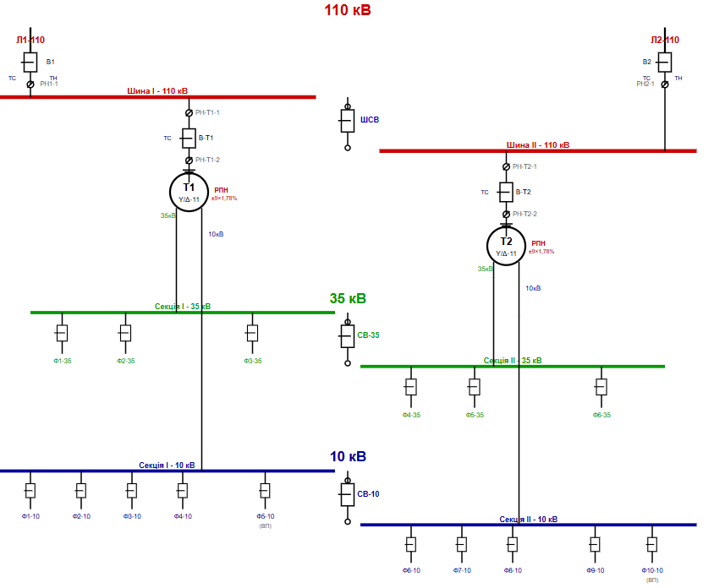
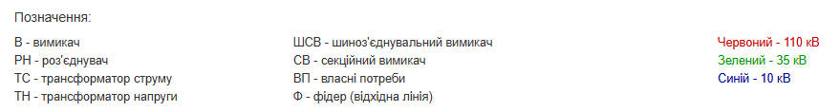
Пояснення до схеми:
1. Рівень 110 кВ (дві системи шин):
- Шина I та Шина II – дві незалежні системи шин для підвищення надійності
- ШСВ (шиноз’єднувальний вимикач) – забезпечує можливість об'єднання систем шин при ремонті або аварії
- Лінії Л1-110 та Л2-110 – живлення від енергосистеми
- Приєднання трансформаторів Т1 і Т2 – через вимикачі В-Т1 та В-Т2 з роз’єднувачами
- Кожне приєднання обладнане ТС (трансформаторами струму) та ТН (трансформаторами напруги) для обліку та релейного захисту
2. Трансформатори Т1 та Т2:
- Група з'єднання Y/Δ-11 – обмотка ВН з'єднана в зірку, СН і НН у трикутник
- РПН (регулювання під навантаженням) на стороні 110 кВ з діапазоном ±9×1,78% для підтримки напруги
- Трансформатори працюють роздільно на окремі секції нижчих рівнів напруги
3. Рівень 35 кВ (секціонована одна система шин):
- Секція I живиться від Т1, Секція II — від Т2
- СВ-35 (секційний вимикач) – нормально відключений, призначений для резервування при відключенні одного з трансформаторів
- 6 відхідних фідерів (Ф1-35 ... Ф6-35) розподілені між секціями для рівномірного навантаження
- При відключенні Т1 або Т2 секційний вимикач автоматично вмикається (АВР – автоматичне ввімкнення резерву)
4. Рівень 10 кВ (секціонована одна система шин):
- Секція I живиться від Т1, Секція II – від Т2
- СВ-10 (секційний вимикач) – нормально відключений з АВР
- 10 фідерів розподілу (Ф1-10 ... Ф10-10), включаючи два фідери власних потреб (ВП)
- Фідери Ф5-10 та Ф10-10 – живлення власних потреб підстанції (освітлення, системи керування, охолодження)
5. Логіка резервування та надійність:
- При виході з ладу Т1: секційні вимикачі СВ-35 та СВ-10 автоматично вмикаються, переводячи навантаження секцій I на Т2
- При виході з ладу Т2: аналогічно навантаження секцій II переводиться на Т1
- Ремонтопридатність: роз'єднувачі дозволяють безпечно ізолювати обладнання для ремонту без знеструмлення всієї підстанції
- Локалізація аварій: пошкодження на одній лінії або фідері не впливає на роботу інших приєднань завдяки вимикачам
- На рівні 110 кВ: дві системи шин дозволяють виконувати ремонт однієї системи без зупинки роботи підстанції
6. Захист та автоматика:
- Трансформатори струму (ТС) встановлені на всіх приєднаннях для роботи релейного захисту та обліку електроенергії
- Трансформатори напруги (ТН) забезпечують вимірювання напруги та живлення пристроїв захисту
- Заземлювачі на приєднаннях трансформаторів для безпечного обслуговування

Варіанти виконання практичної
№ | Рівні напруги, кВ | Трансформатори | Приєднання на ВН | Приєднання на СН | Приєднання на НН | Вимоги до шин
1 | 110/10 | 2×40 МВА | 110 кВ: 3 лінії | — | 10 кВ: 12 фідерів | 110 кВ – дві системи шин
2 | 110/35/10 | 2×63 МВА | 110 кВ: 2 лінії | 35 кВ: 8 | 10 кВ: 14 | 35 і 10 кВ – секціоновані
3 | 35/10 | 2×25 МВА | 35 кВ: 2 лінії | — | 10 кВ: 10 | 35 кВ – одна система; 10 кВ – секціонована
4 | 220/110 | 2×125 МВА | 220 кВ: 2 лінії | 110 кВ: 4 лінії | — | 220 кВ – дві системи; 110 кВ – дві системи
5 | 110/6 | 2×25 МВА | 110 кВ: 2 лінії | — | 6 кВ: 16 фідерів | 6 кВ – секціоновані
6 | 110/35 | 2×40 МВА | 110 кВ: 3 лінії | 35 кВ: 10 | — | 35 кВ – секціонування
7 | 35/6 | 2×16 МВА | 35 кВ: 2 лінії | — | 6 кВ: 12 | 6 кВ – двосекційні
8 | 110/10 | 3×40 МВА | 110 кВ: 4 лінії | — | 10 кВ: 18 | 110 кВ – дві системи шин
9 | 110/35/10 | 2×40 МВА | 110 кВ: 2 лінії | 35 кВ: 6 | 10 кВ: 10 | 10 кВ – секціонування; 35 кВ – одна система
10 | 35/10 | 1×25 МВА + резервне приєднання | 35 кВ: 2 лінії | — | 10 кВ: 8 | 10 кВ – одна система шин
11 | 110/10 | 2×63 МВА | 110 кВ: 2 лінії | — | 10 кВ: 20 | 10 кВ – дві системи шин (підвищена надійність)
12 | 220/35/10 | 2×160 МВА | 220 кВ: 2 лінії | 35 кВ: 10 | 10 кВ: 16 | (спец. вимоги не задані – обґрунтувати самостійно)
13 | 110/35/10 | 3×63 МВА | 110 кВ: 3 лінії | 35 кВ: 12 | 10 кВ: 20 | (спец. вимоги не задані – обґрунтувати самостійно)
14 | 35/6 | 2×10 МВА | 35 кВ: 2 лінії | — | 6 кВ: 8 | Мінімальна схема: одна система шин
15 | 110/6 | 2×16 МВА | 110 кВ: 2 лінії | — | 6 кВ: 10 | 6 кВ – секційний вимикач (секціонування)

Практична робота №7
Розрахунок втрат електричної енергії в трансформаторах і РУ підстанції

Мета: формування навичок кількісного визначення річних втрат електричної енергії у силових трансформаторах підстанції та елементах РУ (шини, апарати), розділення втрат на постійні та навантажувальні, а також оцінювання впливу режимів навантаження на величину втрат і вироблення рекомендацій щодо їх зменшення.

Короткі теоретичні відомості
Втрати електроенергії в силовому трансформаторі мають змішану природу і в інженерних розрахунках поділяються на дві основні складові: втрати холостого ходу P₀​ та навантажувальні (мідні) втрати P_{k}​. Втрати холостого ходу зумовлені переважно процесами намагнічування магнітопроводу (гістерезисні та вихрові втрати в сталі), а також частково діелектричними втратами в ізоляції. Для заданої напруги та частоти вони практично не залежать від струму навантаження, тому вважаються умовно сталими упродовж усього часу перебування трансформатора під напругою. Саме тому при тривалій роботі об’єкта в режимах малих навантажень або резервування частка P₀​ у річному балансі втрат може бути домінуючою.
Навантажувальні втрати P_{k}​ пов’язані головним чином із нагріванням обмоток трансформатора внаслідок проходження струму (омічні втрати I²R), а також із додатковими втратами розсіювання, індукованими струмами в конструктивних елементах. На відміну від P₀​, ця складова істотно залежить від режиму навантаження і з достатньою для практики точністю змінюється квадратично відносно струму, а отже відносно повної потужності. Якщо S – поточне навантаження, S_{n} – номінальна потужність трансформатора, то миттєві навантажувальні втрати оцінюють як:
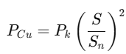
де P_{k}​ – паспортні навантажувальні втрати за номінального струму (при S=S_{n}​). Для енергетичного аналізу важливі не стільки потужності втрат, скільки річні енерговтрати, що визначаються інтегруванням потужності втрат у часі. Для втрат холостого ходу отримуємо:
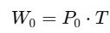
де T – тривалість перебування трансформатора під напругою (у базовому наближенні часто приймають T = 8760 год/рік, якщо трансформатор не виводять з роботи). Для навантажувальних втрат річна енергія визначається через середнє за період значення квадрата відносного завантаження. У практиці це зручно подавати параметром:
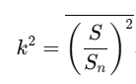
який або задається за умовою, або оцінюється з графіка навантаження (за фактичними даними обліку). Тоді:
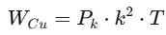
Такий запис підкреслює, що навіть за однакової середньої потужності споживання різна «піковість» графіка (великі коливання навантаження) збільшує k² і, відповідно, навантажувальні втрати.
Окремою групою є втрати в розподільчих пристроях (РУ), шинних системах та контактних з’єднаннях, які в спрощених розрахунках розглядають як омічні втрати в провідниках і перехідних опорах контактів. Для трифазної системи активні втрати потужності на ділянці з еквівалентним активним опором фази R визначають:
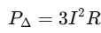
де I – струм через відповідну шину/ввід/комірку. Річні втрати енергії тоді дорівнюють:
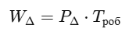
де T_{роб}​ – час протікання струму (год/рік), що може бути меншим за 8760 год, якщо приєднання працює циклічно або має обмежені години роботи. У випадку змінного навантаження для РУ, аналогічно до трансформатора, коректнішим є використання середнього значення I² за період (оскільки втрати пропорційні саме квадрату струму), що дозволяє адекватно враховувати пікові режими та нерівномірність графіка.

Порядок виконання роботи
  - Задати параметри трансформатора: S_{н}​, P₀​, P_{k}​, режим: T та k₂​.
  - Розрахувати W₀​ і W_{Cu}​, знайти:
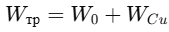
3. Для РУ задати середній робочий струм I, опір фази R, час T_{роб}​.
4. Обчислити:
  - Скласти сумарні втрати підстанції і сформулювати заходи зниження

Приклад виконання практичної

Втрати трансформатора дано:
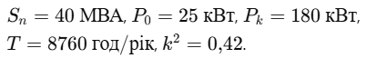
Річні втрати холостого ходу:
Втрати холостого ходу вважаються практично сталими протягом усього часу перебування трансформатора під напругою, тому річна енергія втрат:
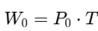
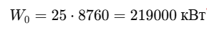
Річні навантажувальні (мідні) втрати:
Навантажувальні втрати залежать від квадрата відносного завантаження, тому для річного балансу використовують середнє значення:
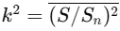
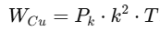
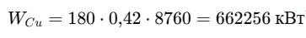
Сумарні річні втрати трансформатора:

Проміжний висновок: за заданого графіка навантаження основну частку втрат трансформатора формують навантажувальні (мідні) втрати (W_{Cu}​), що узгоджується з квадратичною залежністю від струму/навантаження.

Втрати в РУ (шини/контакти) як омічні втрати дано:
Середній струм I = 1200А, еквівалентний опір фази R = 0,0005Ω,
час роботи T_{роб}=7000 год/рік.

Активні втрати потужності:
Для трифазної системи:
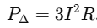

Річні втрати енергії в РУ:
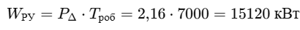

Висновок: Отримані результати показують, що річні втрати енергії у трансформаторі становлять W_{tr} = 881256 кВт/рік, тоді як втрати в РУ за рахунок омічних складових дорівнюють W_{РУ} = 15120 кВт/рік. Отже, в даному прикладі домінуючою складовою є втрати трансформатора, насамперед навантажувальні втрати, які визначаються параметром k² і зростають при більш «піковому» графіку навантаження. З практичної точки зору це означає, що найбільший потенціал зниження втрат пов’язаний з оптимізацією режимів завантаження (вирівнювання графіка, зменшення піків), вибором трансформатора з меншими P_{k}​ та контролем якості контактних з’єднань у РУ для мінімізації R і, відповідно, I² втрат.
Варіанти виконання практичної
№ | Sₙ, МВА | P₀, кВт | Pₖ, кВт | k² | T, год | I (РУ), А | R (РУ), Ом | T_{роб}, год
1 | 25 | 18 | 140 | 0,38 | 8760 | 900 | 0,0006 | 6500
2 | 40 | 25 | 180 | 0,45 | 8760 | 1100 | 0,0005 | 7000
3 | 63 | 38 | 260 | 0,40 | 8760 | 1400 | 0,0004 | 7200
4 | 16 | 12 | 95 | 0,35 | 8760 | 650 | 0,0007 | 6000
5 | 10 | 9 | 65 | 0,30 | 8760 | 500 | 0,0008 | 5500
6 | 25 | 17 | 135 | 0,42 | 8760 | 950 | 0,0006 | 6800
7 | 40 | 28 | 200 | 0,50 | 8760 | 1250 | 0,0005 | 7500
8 | 63 | 42 | 300 | 0,46 | 8760 | 1600 | 0,0004 | 7800
9 | 16 | 11 | 90 | 0,33 | 8760 | 700 | 0,0007 | 6200
10 | 25 | 20 | 150 | 0,55 | 8760 | 1000 | 0,0006 | 7300
11 | 40 | 24 | 170 | 0,36 | 8760 | 1050 | 0,0005 | 6900
12 | 63 | 40 | 280 | 0,52 | 8760 | 1500 | 0,00045 | 8000
13 | 10 | 8 | 60 | 0,28 | 8760 | 450 | 0,0009 | 5200
14 | 16 | 13 | 100 | 0,48 | 8760 | 800 | 0,00065 | 7100
15 | 40 | 30 | 210 | 0,44 | 8760 | 1300 | 0,0005 | 7600

Практична робота №8
Розрахунок заземлювального устрою підстанції

Мета: оволодіння методикою інженерного розрахунку заземлювального устрою підстанції шляхом визначення опору заземлення на основі параметрів ґрунту та геометрії заземлювача, вибору кількості й параметрів горизонтальних та вертикальних електродів, а також перевірки відповідності отриманого опору нормативній вимозі і формування технічних рекомендацій щодо зниження опору заземлення.

Короткі теоретичні відомості
Ефективність заземлювального устрою електроустановки визначається здатністю відводити струм замикання на землю в навколишній ґрунт із мінімальним підвищенням потенціалу заземлених частин. Узагальненим кількісним показником цієї здатності є опір розтікання R_{з}​, який залежить як від електрофізичних властивостей ґрунту, так і від геометричних параметрів заземлювача. Основним параметром ґрунту є питомий опір ρ (Ом·м), що характеризує провідність середовища та суттєво змінюється залежно від вологості, температури, гранулометричного складу й солоності. Для врахування сезонних змін (промерзання, пересихання) у практичних розрахунках вводять сезонний коефіцієнт ψ, який коригує ρ до умов найгіршої провідності, тобто фактично використовується еквівалентне значення ρψ.
Заземлювальний устрій підстанції, як правило, виконують у вигляді горизонтальної сітки (заземлювальної решітки) з підключеними вертикальними електродами (стрижнями). Горизонтальні провідники забезпечують рівномірний розподіл потенціалу на території, зменшуючи напруги кроку й дотику, тоді як вертикальні електроди підвищують ефективність розтікання за рахунок залучення глибших шарів ґрунту, де провідність часто вища і вплив сезонних факторів менший. Для попередньої інженерної оцінки опору горизонтальної сітки застосовують наближену залежність, у якій визначальним геометричним параметром є сумарна довжина всіх горизонтальних провідників L (м):
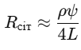
Ця формула відображає принципову закономірність: зі збільшенням загальної довжини провідників (зменшенням кроку сітки, збільшенням габаритів контуру або кількості паралельних провідників) опір заземлення зменшується. У межах такого наближення деталізація реальної конфігурації (розподіл провідників по напрямках, форма прямокутника) замінюється інтегральним параметром L, що робить метод зручним для швидких оціночних розрахунків. Вертикальні електроди розглядають як стрижні довжиною l і діаметром d, які відводять струм у ґрунт через циліндричну поверхню. Опір розтікання одного стрижня у спрощеному інженерному наближенні оцінюють за формулою:
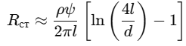
Логарифмічний множник у дужках відображає те, що зростання ефективності зі збільшенням довжини lll або діаметра ddd є нелінійним: подовження стрижня зазвичай зменшує опір помітніше, ніж збільшення діаметра, тоді як приріст ефекту від дуже великих значень l/d поступово сповільнюється.
Якщо застосовується група з nnn вертикальних стрижнів, їх сумарний ефект не дорівнює простому паралельному з’єднанню nnn однакових опорів через взаємний вплив полів розтікання (електроди «екранують» один одного). Тому вводять коефіцієнт використання η∈(0;1), який залежить від відстаней між стрижнями, схеми їх розміщення та глибини занурення. Тоді еквівалентний опір групи оцінюють як:
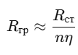
Чим більша взаємна віддаленість електродів, тим вищою є η, тобто тим ефективніше «працює» кожен стрижень у складі групи. Загальний опір заземлення комбінованого заземлювача (сітка + стрижні) у першому наближенні можна подати як паралельне з’єднання опорів горизонтальної та вертикальної частин:
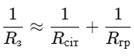
Цей вираз показує, що додавання вертикальних електродів найефективніше тоді, коли опір сітки сам по собі недостатньо малий: у такому разі вертикальна складова суттєво знижує R_{з}​. Якщо ж R_{сіт}​ вже дуже малий, додаткові стрижні можуть давати відносно невеликий приріст (ефект «насичення» паралельного з’єднання).
Отримане значення R_{з}​ порівнюють із нормативно заданою допустимою величиною R_{доп}​ (наприклад, 0,5 Ω або 1,0 Ω залежно від класу напруги, типу нейтралі, вимог електробезпеки та умов експлуатації). У разі невиконання умови R_{з} ≤ R_{доп}​ технічні заходи з підвищення ефективності заземлення зазвичай включають збільшення сумарної довжини L (ущільнення сітки або розширення контуру), збільшення кількості nnn і/або довжини l вертикальних електродів, оптимізацію їх розміщення для зростання η, а також застосування ґрунтополіпшувачів чи зволоження ґрунту в зоні заземлювача для зменшення ефективного питомого опору ρψ.

Порядок виконання практики
  - Задати ρ та ψ, розміри підстанції a × b, крок сітки h, параметри стрижнів n,l,d вимогу R_{доп}​.
  - Оцінити сумарну довжину горизонтальних провідників L (за кількістю провідників у двох напрямках).
  - Обчислити:
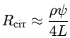
  - Обчислити R_{ст}​ і R_{гр}​ (за η, заданим або прийнятим).
  - Знайти R_{з}​ та порівняти з R_{доп}​.
Приклад виконання практичної
Вихідні дані:
Питомий опір ґрунту: ρ=100 Ω⋅м
Сезонний коефіцієнт: ψ=1,3
Габарити заземлювальної сітки: a×b=40×30 м
Крок сітки: h=5 м
Нормативна вимога: R_{доп} ≤ 0,5 Ω

Визначення сумарної довжини горизонтальних провідників L:
Сітка складається з провідників у двох взаємно перпендикулярних напрямках. Провідники вздовж сторони a=40 м
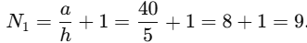
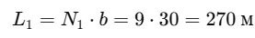
Провідники вздовж сторони b=30 м
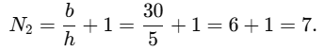
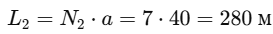
Загальна довжина горизонтальних провідників:
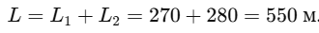
Оцінка опору заземлювальної сітки R_{сіт}​:
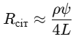
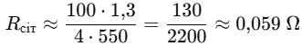

Перевірка нормативної вимоги:
Порівнюємо отримане значення з допустимим:
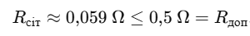

Варіанти практичної роботи
№ | ρ, Ω·м | ψ | a×b, м | h, м | n | l, м | d, м | η | Rдоп, Ω
1 | 80 | 1,3 | 30×20 | 5 | 12 | 3,0 | 0,016 | 0,7 | 0,5
2 | 120 | 1,3 | 40×30 | 5 | 16 | 3,0 | 0,016 | 0,7 | 0,5
3 | 200 | 1,4 | 50×30 | 5 | 25 | 4,0 | 0,018 | 0,65 | 0,5
4 | 60 | 1,2 | 25×20 | 5 | 8 | 2,5 | 0,014 | 0,75 | 1,0
5 | 150 | 1,3 | 35×25 | 5 | 20 | 3,0 | 0,016 | 0,7 | 0,5
6 | 300 | 1,4 | 60×40 | 10 | 40 | 5,0 | 0,018 | 0,6 | 0,5
7 | 90 | 1,3 | 40×20 | 5 | 10 | 3,0 | 0,016 | 0,7 | 1,0
8 | 180 | 1,3 | 45×30 | 5 | 30 | 4,0 | 0,018 | 0,65 | 0,5
9 | 250 | 1,4 | 40×40 | 5 | 36 | 4,0 | 0,018 | 0,6 | 0,5
10 | 100 | 1,2 | 30×30 | 5 | 16 | 3,0 | 0,016 | 0,7 | 0,5
11 | 140 | 1,3 | 50×20 | 5 | 18 | 3,0 | 0,016 | 0,7 | 1,0
12 | 220 | 1,4 | 55×35 | 10 | 30 | 5,0 | 0,018 | 0,6 | 0,5
13 | 70 | 1,2 | 20×20 | 5 | 8 | 2,5 | 0,014 | 0,75 | 1,0
14 | 160 | 1,3 | 40×25 | 5 | 24 | 3,0 | 0,016 | 0,7 | 0,5
15 | 280 | 1,4 | 60×30 | 10 | 32 | 5,0 | 0,018 | 0,6 | 0,5

Рекомендована література

- Електричне обладнання підстанцій систем електропостачання : навч. посіб. / А. Ю. Орлович, П. Г. Плєшков, О. А. Козловський [та ін.] ; М-во освіти і науки України, Центральноукраїн. нац. техн. ун-т. – Кропивницький : Лисенко В.Ф., 2019. – 272 с. Режим доступу: https://dspace.kntu.kr.ua/items/773646e0-fa3c-4acb-98ff-a915ac67cf98
- Електрична частина станцій та підстанцій: курс лекцій [Електронний ресурс]: навчальний посібник для студ. спеціальності 141 «Електроенергетика, електротехніка та електромеханіка»/уклад.: О.В. Остапчук, П.Л. Денисюк, Ю.П. Матеєнко/КПІ ім. Ігоря Сікорського. – Київ: КПІ ім Ігоря Сікорського, 2022. – 183 с. Режим доступу: https://ela.kpi.ua/server/api/core/bitstreams/9595f90a-7436-49f2-b7c7-ee5c2c61e0d1/content
- Бржезицький В.О., Зелінський В.Ц., Лежнюк П.Д., Рубаненко О.Є. Електричні апарати: підручник. – Херсон : ОЛДІ-ПЛЮС, 2017. – 602 с.
- Козлов В.Д. Електрична частина станцій та підстанцій аеропортів : підручник / В.Д. Козлов, В.П. Захарченко, О.М. Тачиніна; за заг. ред. В.Д. Козлова.– К. : НАУ, 2018. – 312 с.

